Mise en place d’un Active Directory sous Windows Server pour une PME

Auteur : Hassan Ibrahim

Date : 21/04/2025



# Table des matières

1. Introduction

2. Matériel et outils utilisés

3. Préparation de l’environnement

4. Installation du rôle Active Directory

5. Création des utilisateurs et groupes

6. Assignation des utilisateurs aux groupes

8. Administration et vérification

9. Conclusion

10. Annexes

# Introduction

Dans le cadre de mon projet, j’ai mis en place une infrastructure Active Directory pour une PME. L'objectif est de centraliser la gestion des utilisateurs, des groupes et des ressources sur un réseau Windows en utilisant Windows Server.

# Matériel et outils utilisés

- VMware Workstation

- Windows Server 2019

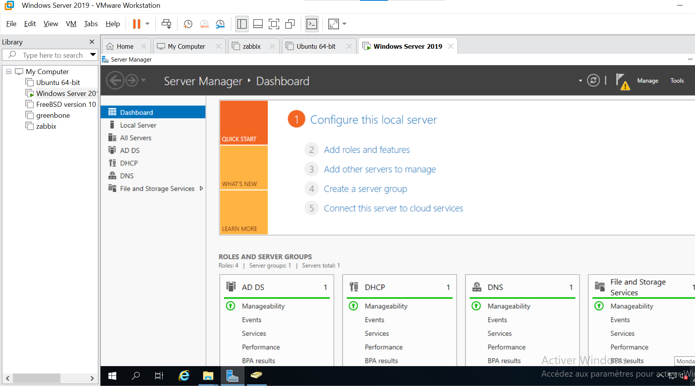

- Active Directory Users and Computers (ADUC)

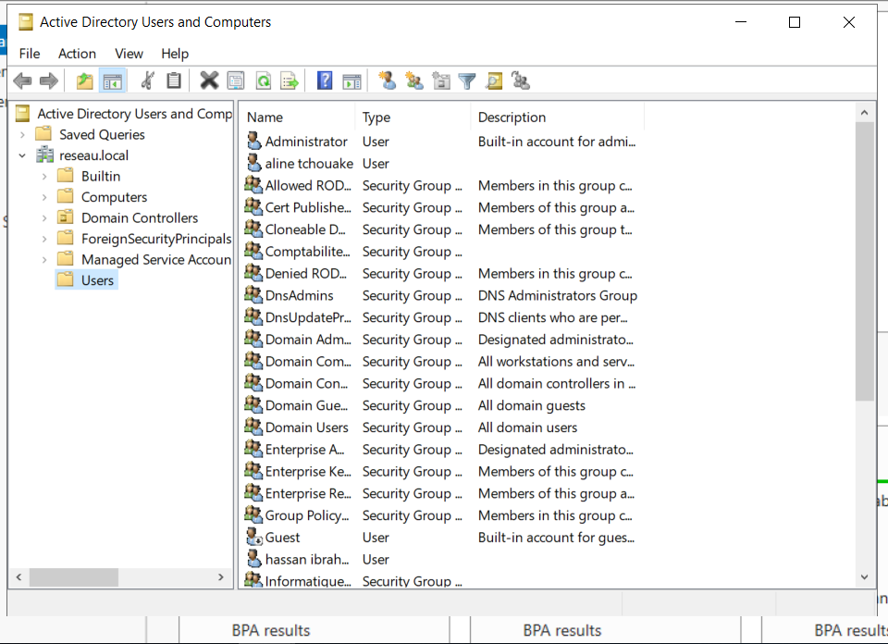

# 3. Préparation de l’environnement

- RAM : 4 Go

- Disque : 60 Go

- Carte réseau : mode Bridge

- Installation de Windows Server sur la VM

- IP statique : 192.168.1.10

- Nom de machine : SRV-AD

# 4. Installation du rôle Active Directory

- Ajout du rôle AD DS via le Gestionnaire de serveur

- Promotion du serveur en tant que contrôleur de domaine

- Nom du domaine : RESEAU. Local

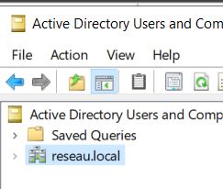

- Redémarrage automatique

# 5. Création des utilisateurs et groupes

Groupes créés : Informatique_Groupe, RH_Groupe, Comptabilite_Groupe

Exemple d’un groupe cree

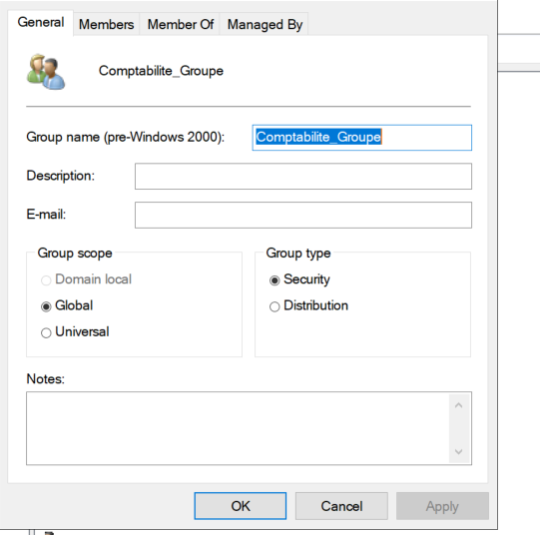

Utilisateurs créés : hassan.ibrahim, sndongo, jmbarga

Exemple d’un utilisateur créer

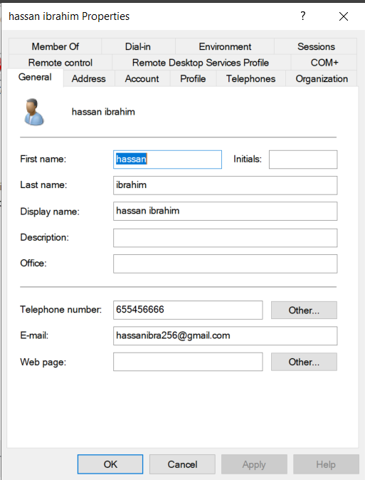

# 6. Assignation des utilisateurs aux groupes

Ajout via l'onglet 'Membre de' dans ADUC.

Exemple : hassan.ibrahim → Informatique_Groupe

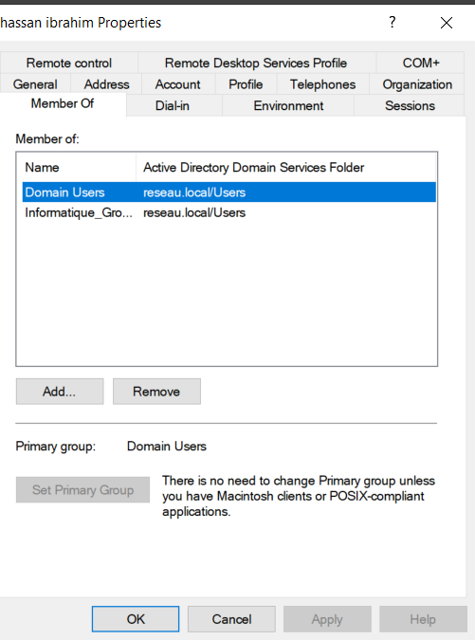

# 8. Administration et vérification

- Connexion du compte hassan.ibrahim

- Vérification des groupes via PowerShell :

Get-ADUser -Identity hassan.ibrahim -Properties MemberOf | Select -ExpandProperty MemberOf

# 9. Conclusion

Le projet a permis de comprendre le déploiement d’un environnement Active Directory, avec création de groupes et d’utilisateurs.